Учреждение образования

Белорусский Государственный Университет

Информатики и Радиоэлектроники

Факультет компьютерных систем и сетей

Отчёт

Лабораторная работа №1

Выполнил:

ст. гр. 351001

Орсик С. П.

Проверил:

Болтак С.В.

Минск 2025

Шифрование и дешифрирование “столбцовым методом” с одноключевым словом, текст на русском языке:

Тест №1

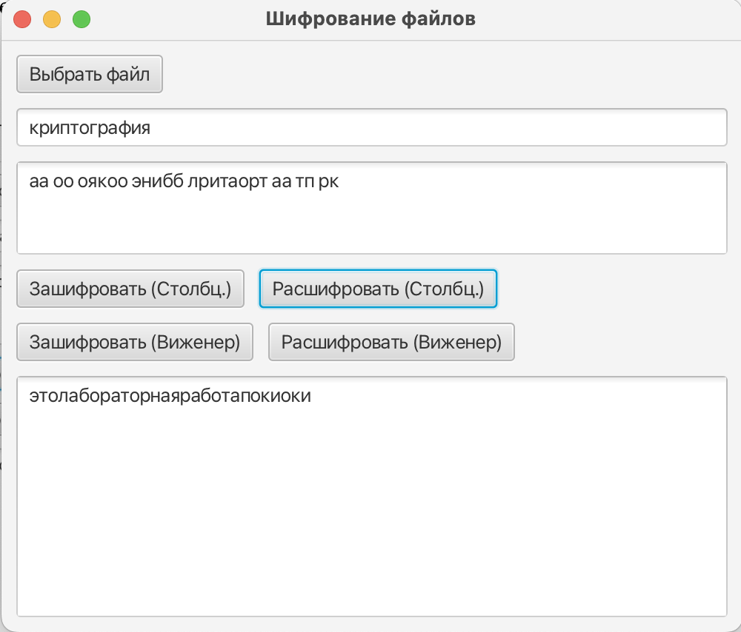

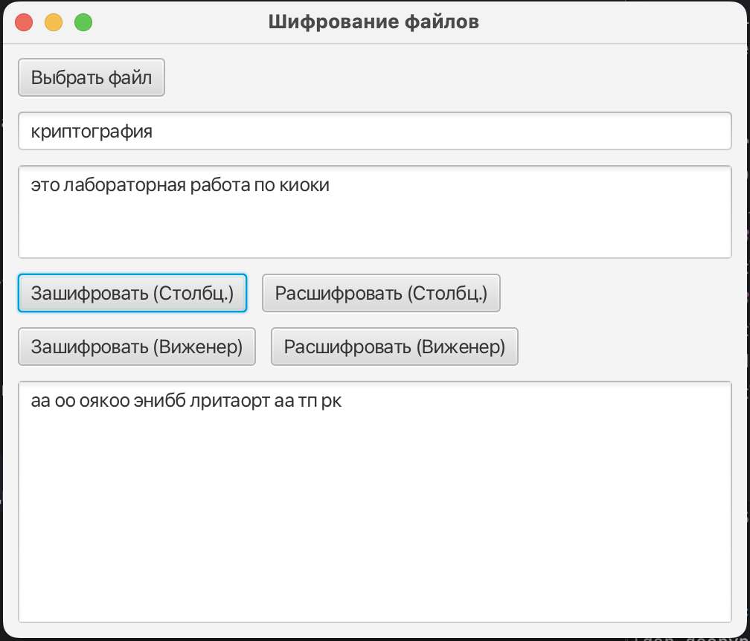

| К | Р | И | П | Т | О | Г | Р | А | Ф | И | Я |
| --- | --- | --- | --- | --- | --- | --- | --- | --- | --- | --- | --- |
| 5 | 8 | 3 | 7 | 10 | 6 | 2 | 9 | 1 | 11 | 4 | 12 |
| Э | Т | О | Л | А | Б | О | Р | А | Т | О | Р |
| Н | А | Я | Р | А | Б | О | Т | А | П | О | К |
| И | О | К | И |  |  |  |  |  |  |  |  |

Шифротекст = АА ОО ОЯК ОО ЭНИ ББ ЛРИ ТАО РТ АА ТП РК

Тест №2

| к | л | ю | ч |
| --- | --- | --- | --- |
| 1 | 2 | 4 | 3 |
| и | н | ф | о |
| р | м | а | ц |
| и | я |  |  |

Шифротекст: ири нмя оц фа

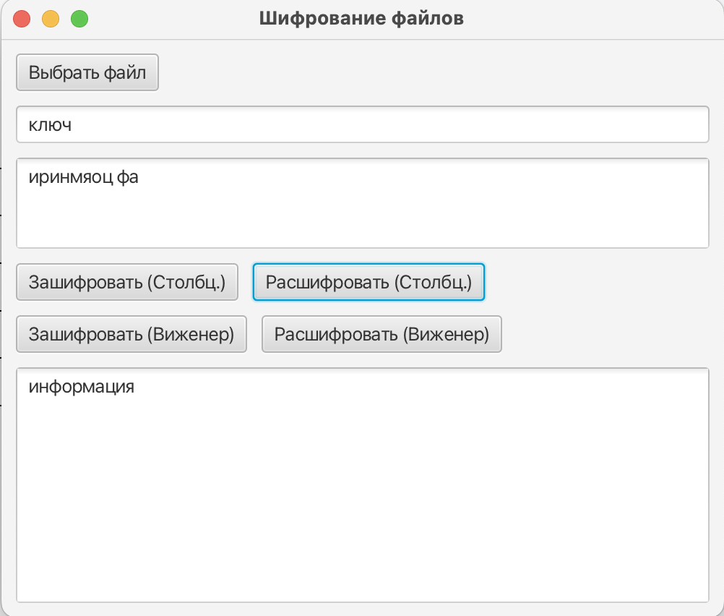

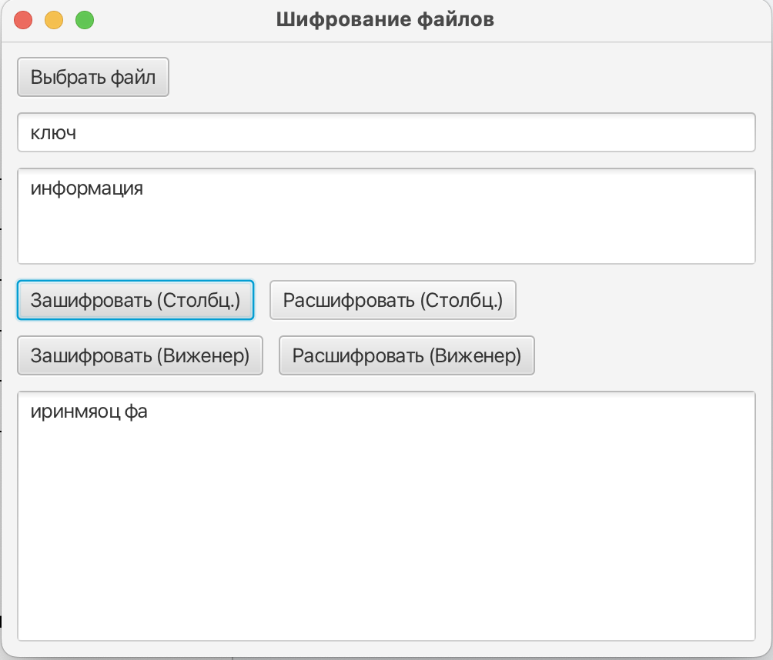

Тест №3

| п | ё | т | р | п | е | р | в | ы | й |
| --- | --- | --- | --- | --- | --- | --- | --- | --- | --- |
| 5 | 3 | 9 | 7 | 6 | 2 | 8 | 1 | 10 | 4 |
| р | о | с | с | и | й | с | к | а | я |
| и | м | п | е | р | и | я |  |  |  |

Шифротекст: к йиомя риирсесяспа

Шифрование и дешифрирование, алгоритм Виженера, самогенерирующийся ключ, текст на русском языке:

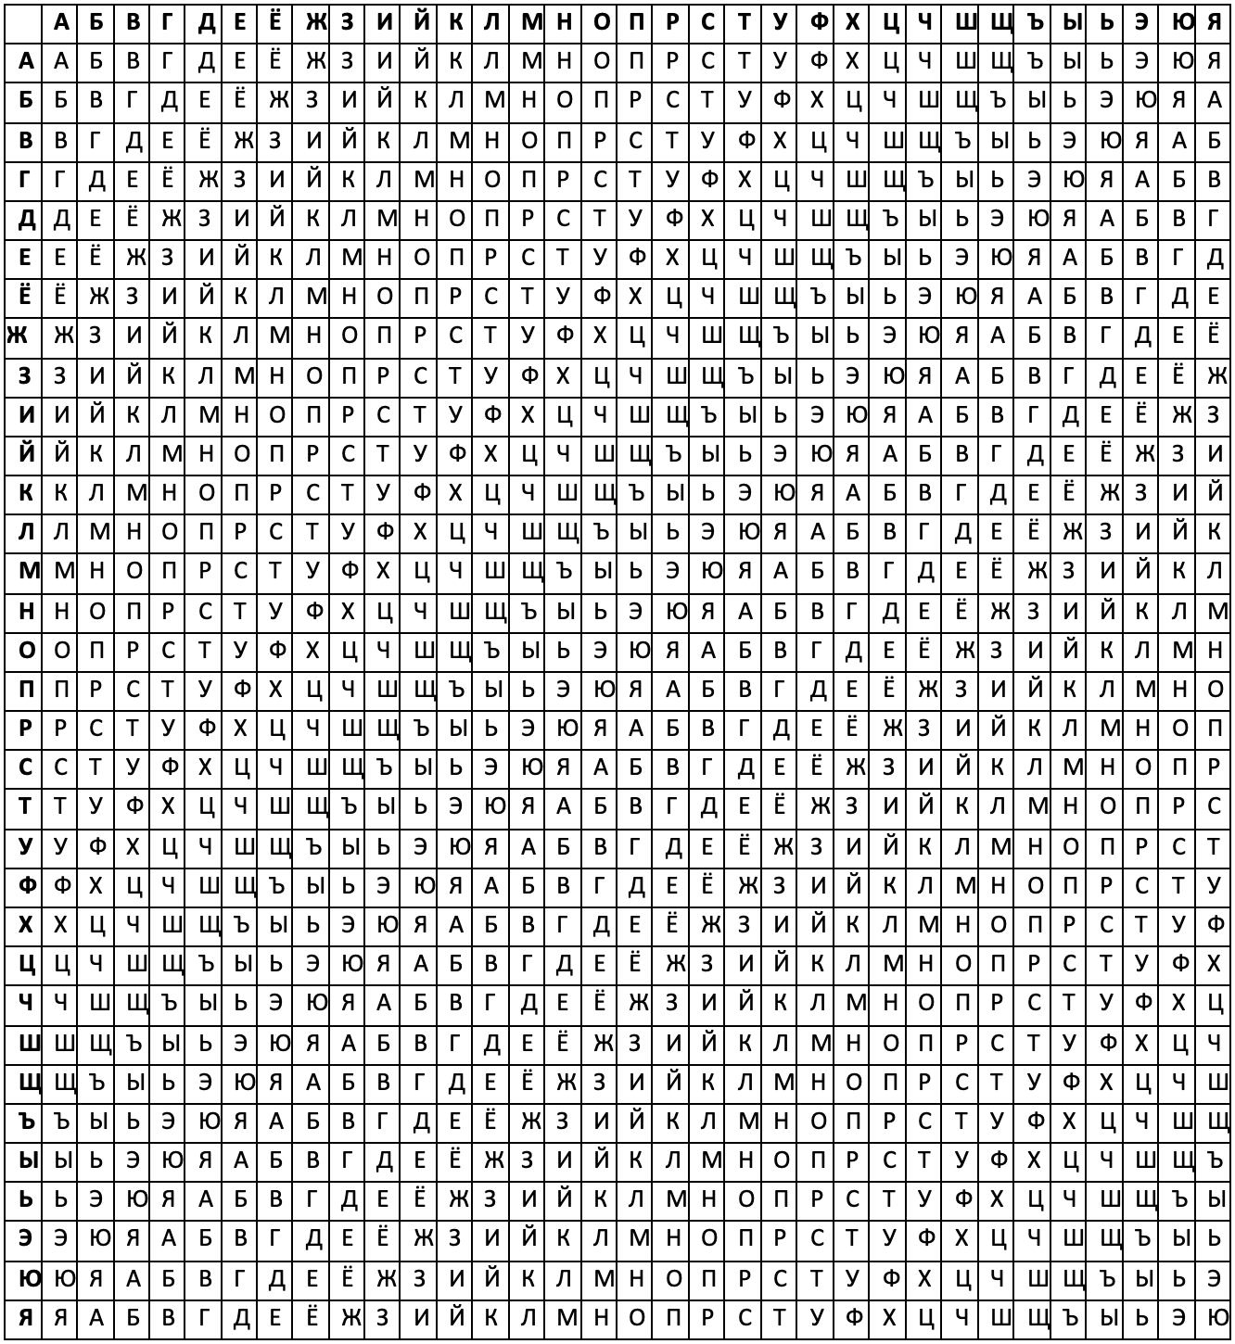

Тест №1

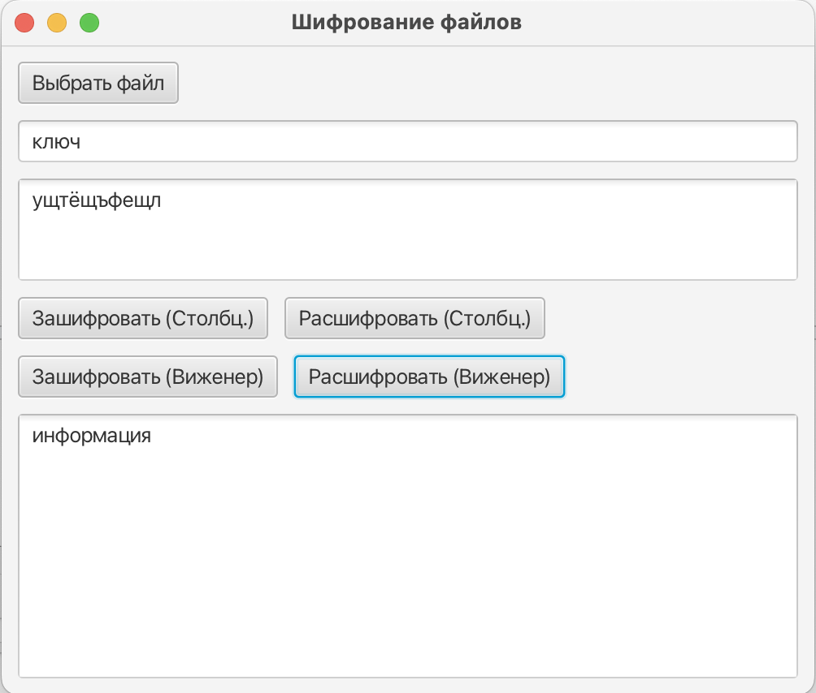

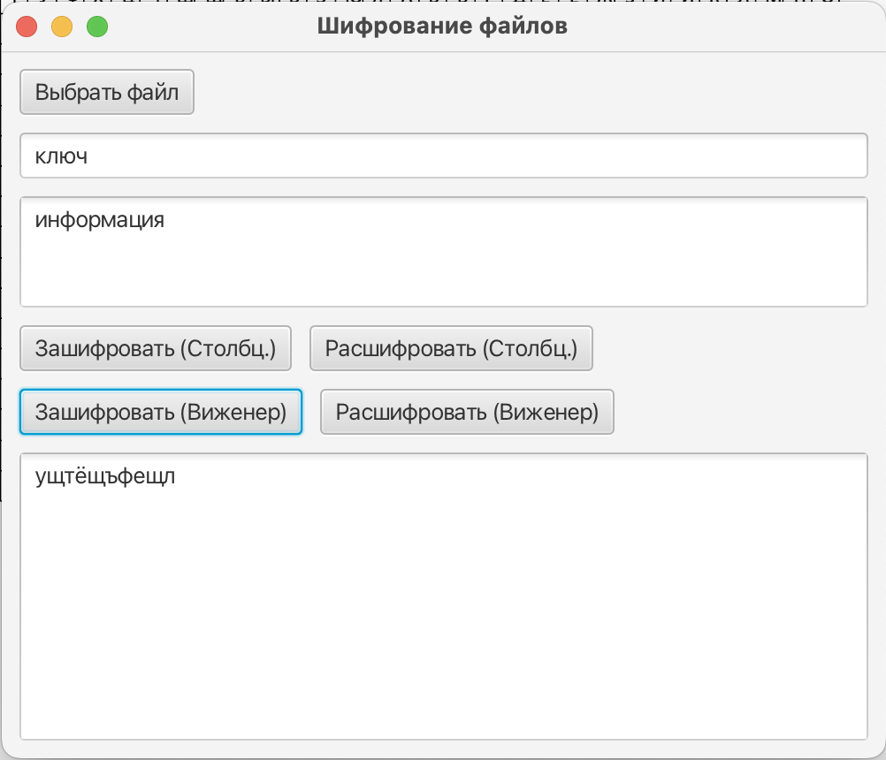

| И | Н | Ф | О | Р | М | А | Ц | И | Я |
| --- | --- | --- | --- | --- | --- | --- | --- | --- | --- |
| К | Л | Ю | Ч | И | Н | Ф | О | Р | М |
| У | Щ | Т | Ё | щ | ъ | ф | е | щ | л |

Тест №2

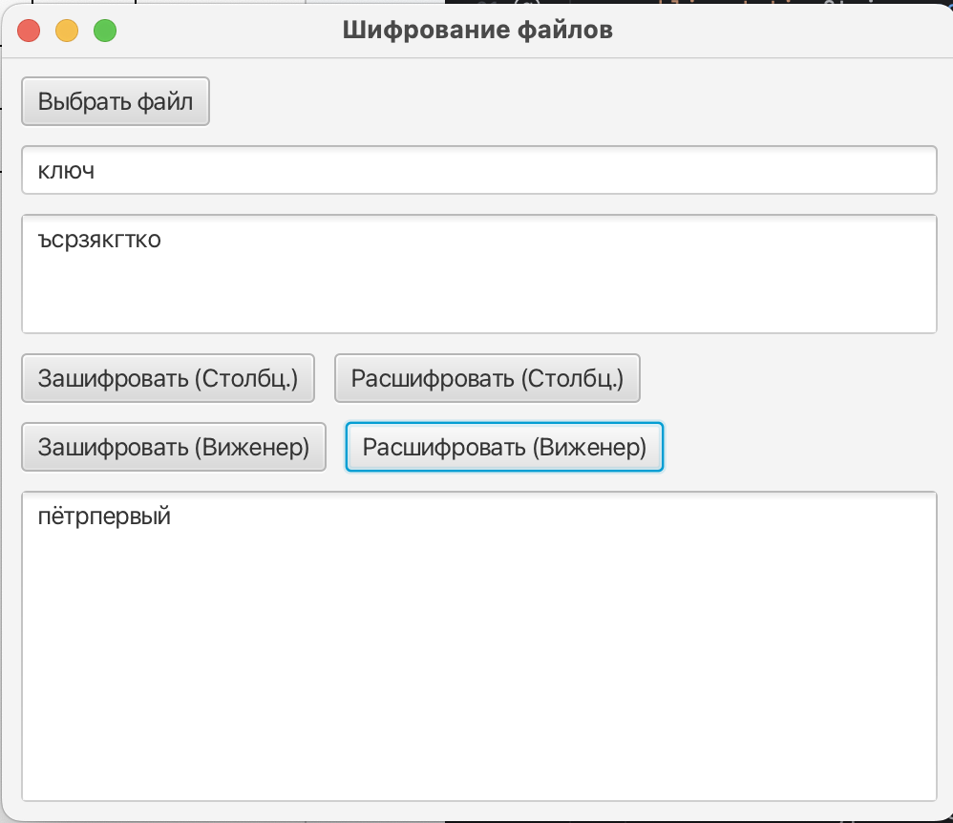

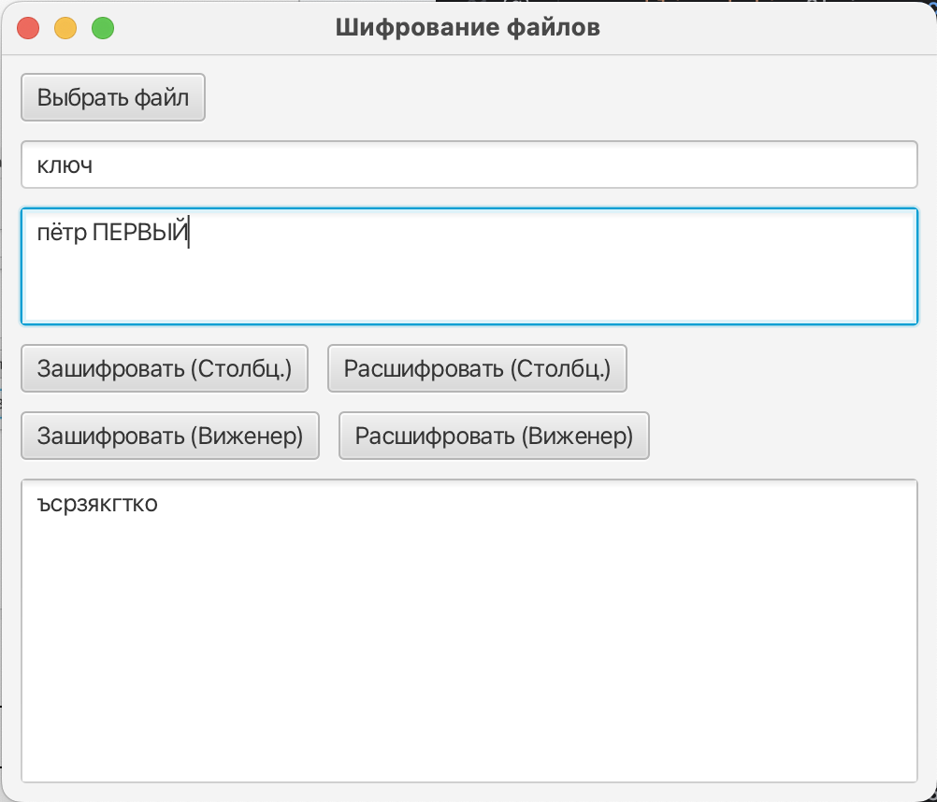

| п | ё | т | р | п | е | р | в | ы | й |
| --- | --- | --- | --- | --- | --- | --- | --- | --- | --- |
| к | л | ю | ч | п | ё | т | р | п | е |
| ъ | с | р | з | я | к | г | т | к | о |

Тест №3

